课程 | 《维修电工技能练》 | 项目二 | 授课日期
课程 | 《维修电工技能练》 | 任务二 塑料槽板配线照明线路的安装与检修 | 授课班级
教学方法 | 图片展示、视频、启发、讲授、演示、总结相结合 |  | 教 具 | 多媒体投影仪  照明线路板
教学方法 |  |  | 课 时 | 18课时
教学目标 | 知识目标:（1）了解槽板配线的安装工艺；  （2）掌握两只双联开关控制一盏灯的工作原理。  能力目标: 熟练掌握两只双联开关控制一盏灯的槽板安装、配线技术。  情感目标：激发学生的学习热情，增强学生的自信心，树立安全意识，养成严谨的工作态度。
教学重点 | 槽板配线的安装、配线工艺
教学难点 | 两只双联开关控制一盏灯的槽板安装、配线技术
教材分析 | 1、这个课题内容体现了操作实践性强的特点，既需要教师的精心组织，更需要学生的互动，应采取一体化教学的模式。  2、这一部分内容处理好了将有利于激发学生学习的兴趣；对努力提高动手能力 ，也有较强的刺激效应。
学情分析 | 知识结构：具备一定的理论基础知识，缺乏实践经验和对学科知识的综合运用能力。  心理特征：缺乏自信心，处于叛逆心理较重的青春期。
教 学 过 程 |  |  |  |  | 备 注
任务导入：
塑料槽板布线是把绝缘导线敷设在塑料槽板的线槽内，上面用盖板把导线盖住。这种布线方式适用于办公室等干燥房屋内的照明，也适用于工程改造更换线路以及弱电线路吊顶内暗敷等场所使用。
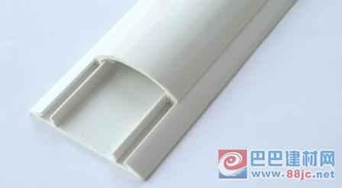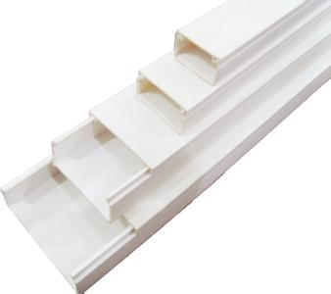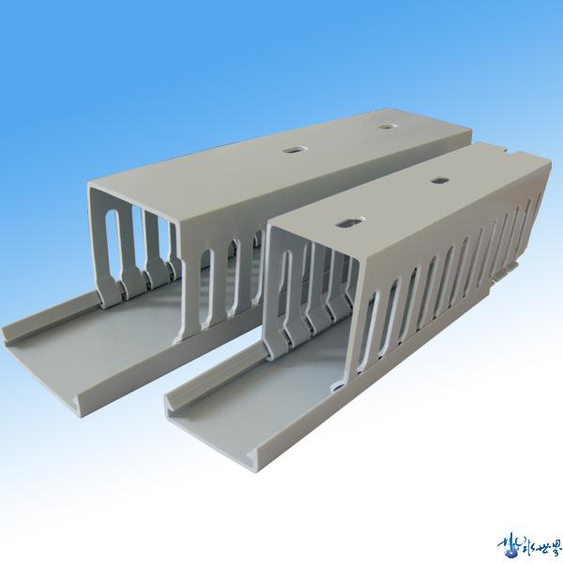
弧形
线槽

矩形

线槽

隔栅
线槽

相关知识:
塑料槽板布线的安装方法
1.选择线槽

（1）根据导线直径及各段线槽中导线的数量确定线槽的规格，线槽的规格是以矩形截面的长、宽来表示，弧形一般以宽度表示。
45°

（2）根据电源、开关盒、灯座的
位置，量取各段线槽的长度，用锯分
别截取。
在线槽直角转弯处应采用45°拼接。
2.各种线槽的敷设制作: 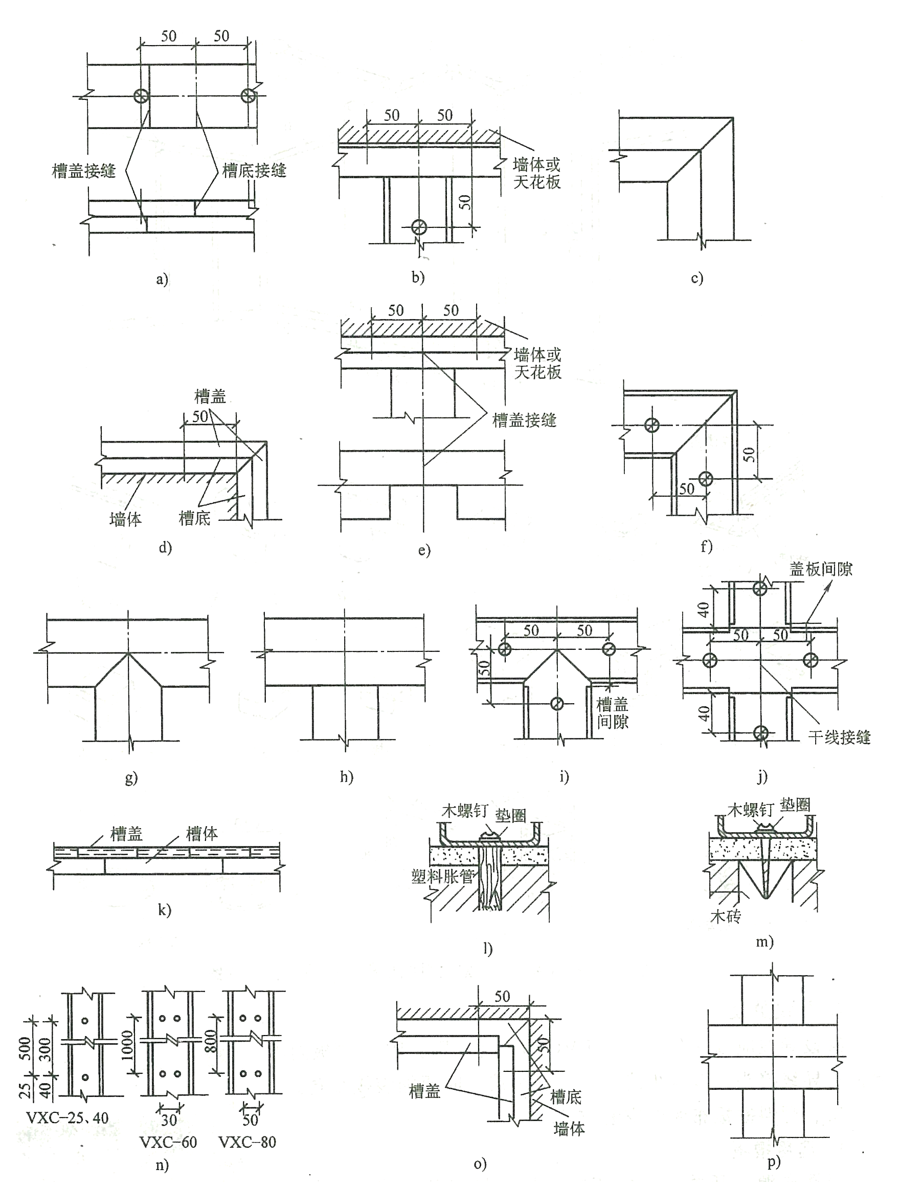
a）

b）

c）

d)

e)

f)

h）
i）
g）
- 槽盖平拐角做法 b) 槽底平拐弯做法
c) 顶三通接头槽底做法 d) 槽盖分支接头做法之一
e) 槽盖分支接头做法之二 f) 槽底分支接头做法
g) 顶三通接头槽盖做法 h) 槽盖十字接头做法 i) 槽底十字交叉接头做法
3.定位划线
为使线路安装的整齐、美观，塑料槽板应尽量沿房屋的线脚、横梁、墙角等处敷设，并与用电设备的进线口对正，与建筑物的线条平行或垂直。
选好线路敷设路径后，根据每节PVC槽板的长度，确定PVC槽板底槽固定点的位置。
(先确定每节塑料槽板两端的固定点，然后按间距500mm以下均匀地确定中间固定点)。
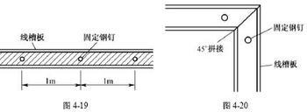
500mm
500mm
4.钻孔
用手电钻在线槽内钻孔，用作线槽的固定。相邻固定孔之间
的距离应根据线槽的长度确定，一般距线槽的两端为5～10 mm，中间为300～500 mm。线槽宽度超过50 mm，固定孔应在同一位置的上下分别钻两个孔。中间两钉之间距离一般不大于500 mm。
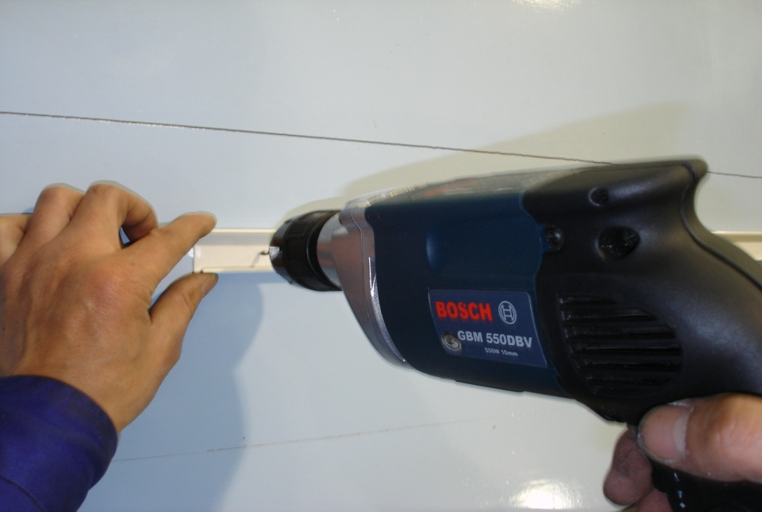
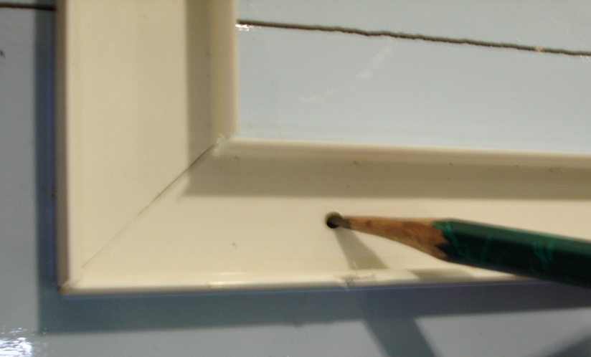

槽内钻孔 做出标记
5.固定槽板
将钻好孔的线槽沿走线的路径用自攻螺钉或木螺钉固定。
如果是固定在砖墙等墙面上，应在固定位置上画出记号，用
冲击钻或电锤在相应位置上钻孔，钻孔直径一般在φ8 mm，其深度应略大于塑料胀管或木榫的长度。埋好木榫，用木螺钉固定槽底；也可用塑料胀管来固定槽底。
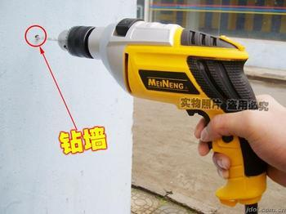
6.导线敷设
敷设导线应以一分路一条PVC槽板为原则。PVC槽板内不允
许有导线接头，以减少隐患，如必须接头时要加装接线盒。
导线敷设到灯具、开关、插座等接头处，要留出长100 mm左右导线，用作接线。在配电箱和集中控制的开关板等处，按实际需要留足长度，并做好统一标记，以便接线时识别。
7.固定盖板
在敷设导线的同时，边敷线边将盖板固定在槽底板上。
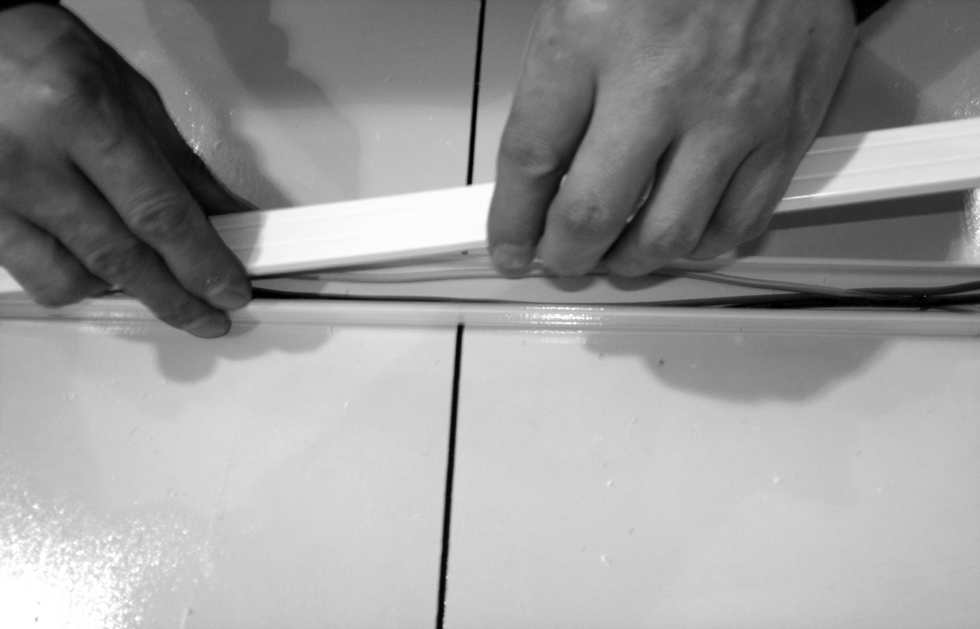
任务实施：
一、电路分析
两只双联开关控制一盏白炽灯并带有一只插座，插座不受开关控制
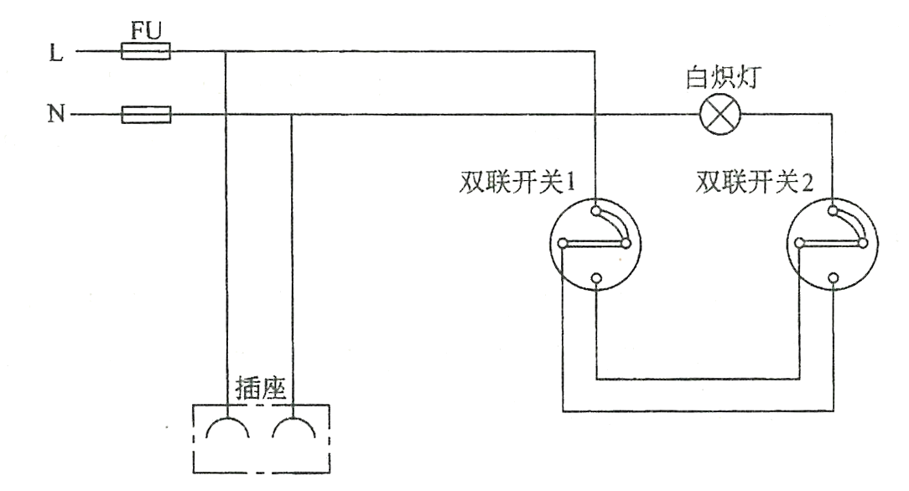
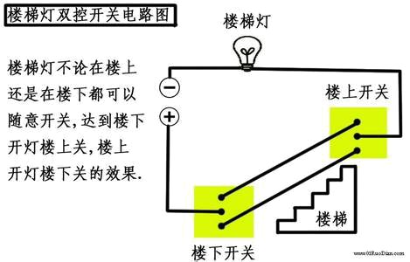
二、线路安装
1.基本操作步骤：选择线槽→划线定位→固定槽板→敷设导
线
2.正确连接照明装置：包括各个开关、白炽灯、插座的安装接线。
三、通电前线路检测，通电试验
1.调试线路各部分功能
（1）安装完毕，清理线头及工具，使用万用表进行电路的
基本检查。
（2）检测线路一切正常后，方可在教师指导下进行通电试
验，如测量有短路，切不可通电，需认真对照原理图检修正常后才可通电。
（3）送电由电源端开始往负载依次顺序送电，先合上漏电
保护器开关，然后合上控制白炽灯的开关，白炽灯正常发亮；检查开关是否能按线路要求控制灯具，检查插座是否接通。
2.对线路安装中出现的常见故障进行检修。
线路发生故障后，根据故障现象判断故障发生的部位。
（1）用逻辑分析法确定并缩小故障范围，对故障范围进行外观检查。
（2）用试验法进一步缩小故障范围。
（3）用测量法确定故障点，正确排除故障。
四、注意事项：
1.锯槽底和槽盖拐角方向要相同。
2.固定槽底时，要钻孔，以免线槽裂开。
3.使用钢锯时，要小心锯条折断伤人。
4.PVC槽板在转角处连接时，应把两根槽板端部各锯成45°斜角。
5.通电试验前，要认真核对电路图，检查安装接线的正确性。
6.通电试验时必须有专人进行监护，确保安全操作
任务评价：
 | 评 价 内 容 |  |  |  |  |  | 优 |  |  | 良 | 中 |  | 差
知识  与  技能 | 1. 熟练掌握线路相关理论知识；
知识  与  技能 | 2. 熟练掌握塑料槽板的配线工艺；
知识  与  技能 | 3. 按照工艺要求，正确进行线路的安装、接线；
知识  与  技能 | 4. 线路安装正确，通电调试过程中，调试方法及仪表使用正确，调试记录完整，调试结果正确。
安全  用电 | 1.遵守安全操作规程和实训室实习规程；
安全  用电 | 2.工作服、劳保用品穿戴整齐；
安全  用电 | 3.工具、仪表摆放整齐，保证用后完好性。
6S  整理 | 清理、整顿、清扫、清洁、素养、安全。
学习  表现 | 出勤 | 纪律 | 团队协作
综合  评价 |  |  |  | 教师  签字

教学后记：

通过本课题的教学实践，使学生全面的直接参与了槽板配线的动手制作过程，大大调动了学生的积极性，激发了学生极大的学习兴趣和主动思维模式，提高了学生的动手实践操作能力。在今后的教学过程中，注意培养学生的团队精神。

